**Министерство общего и профессионального образования Свердловской области**

**Управление образования Администрации города Екатеринбурга**

**Отдел образования администрации Железнодорожного района города Екатеринбурга**

**Муниципальное автономное дошкольное образовательное учреждение – детский сад с приоритетным осуществлением деятельности по физическому развитию воспитанников № 254**

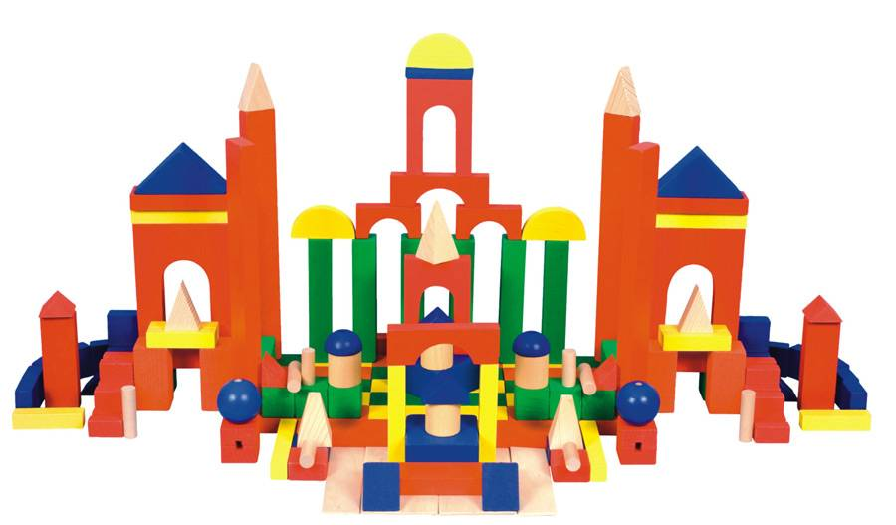

**Интегрированное занятие по математике и конструированию**

**Разработано:**

**Соболевой Т. А.,**

**воспитателем первой   
квалификационной   
категории**

**г. Екатеринбург,  
2017**

**Тема: Путешествие по сказке « Маша и медведь».  
Возрастная группа:** Средняя группа.  
**Форма совместной деятельности:** интегрированное занятие.  
**Форма организации:** групповая.  
**Цель:**  Закрепить знания счёта, геометрических фигур.   
Развивать конструкторские навыки детей.

**Задачи:**  
Обучающие:  Закреплять умение соотносить количество предметов с цифрой.   
Закреплять знания детей о количественном и порядковом счёте в пределах 8. Закреплять знания детей о геометрических фигурах.   
Развивающие:   
Развивать наблюдательность, память, мышление, речь.  Развивать мелкую моторику рук, усидчивость, логическое мышление, память, речь.  
Развивать фантазию, творчество, умение обобщать и сравнивать.  
Воспитательные:  
Способствовать воспитанию коллективизма и взаимопомощи при работе в команде.  
Стимулировать интерес к математике.  
Воспитывать навыки культурного поведения в обществе.

**Демонстрационный материал:**геометрические фигуры, ели, кукла Маша, медведь, шишки.

**Ход занятия:**

Ребята, сегодня у нас необычное занятие. Мы будем путешествовать. Вам поскорее хочется узнать, куда?

Тогда отгадайте загадку:

В чаще тёмной заблудилась

и в избушке поселилась.

У медведя на свой страх

пожила она в гостях.

Наша девочка с хитринкой -

забралась она в корзинку.

За плечами у медведя

с пирожками вместе едет.

Как смешно на них смотреть -

это (Маша и медведь)

Правильно, мы будем путешествовать сегодня по сказке, всеми вами любимой – « Маша и медведь».

(показ куклы). Узнали, кто это? Да, это Машенька. Куда пошла Машенька? (в лес по ягоды).

Что с ней случилось? (она заблудилась в лесу).

Давайте отправимся за Машенькой в лес и поможем ей найти дорогу домой.

Предлагаю  составить картину леса, где она заблудилась. Составьте из треугольников ёлочки.

Посмотрите, мы оказались в густом лесу. Кругом ели. Сосчитайте, сколько их. Как нужно считать предметы? (нельзя пропускать ни один предмет при счёте, нельзя один предмет считать два раза). Сосчитайте в обратном порядке. Давайте посчитаем их по порядку и обозначим цифрами. (первая, вторая, третья…). На ёлочках висят шишки. Чего больше: ёлочек или шишек? Что нужно сделать, чтобы их стало поровну?

А вот подул сильный ветер.

**Физминутка.**

Ветер дует нам в лицо,  
Закачалось деревцо.  
Ветер тише, тише, тише.  
Деревце все выше, выше.

Идём дальше. Вот тропинка, пойдем все вместе по ней.

- Ой, что это? (речка).

- Как же нам перейти на тот берег? (Нужно построить мост).

-Правильно, через речку нужно построить мост.

( строим из конструктора мост по образцу).

-Из каких объёмных геометрических фигур построили мост?

-Какие геометрические фигуры вы ещё знаете?

-Назовите предметы, которые походят на геом. фигуру: квадрат, овал, прямоугольник, треугольник.

А вот и Мишка-медведь. Он такой грустный! - Что случилось, Миша, почему ты такой грустный? Он говорит, что хотел порадовать Машеньку и подарить ей бусы, но они по дороге порвались и рассыпались. Медведь просит вас помочь ему собрать бусы.

-Поможем? (дети составляют кружки в нужном порядке).

-Ребята, давайте попросим медведя отпустить Машеньку домой к бабушке и дедушке.

-Медведь отпускает Машеньку домой, он только просит, чтобы вы помогли ему построить новый дом. Ведь старый-то у него совсем развалился.

-Поможем, дети? (дети строят из конструктора по собственному вымыслу дом для медведя).

-Ребята, медведь благодарит вас за новый дом, а Машенька – за то, что вы помогли ей вернуться домой к бабушке и дедушке.

-Ну, а мы возвращаемся обратно в детский сад.

-Понравилось ли вам путешествие? Что вам больше всего понравилось в путешествии?

-По какой сказке мы сегодня путешествовали?

-Вы молодцы. Помогли медведю и вернули Машеньку домой.

[q](https://melkie.net/zanyatiya-s-detmi/integrirovannoe-zanyatie-v-sredney-gruppe.html#hcq=dUMFSPq)